Caminho gerar arquivo DCTF 01/2022.

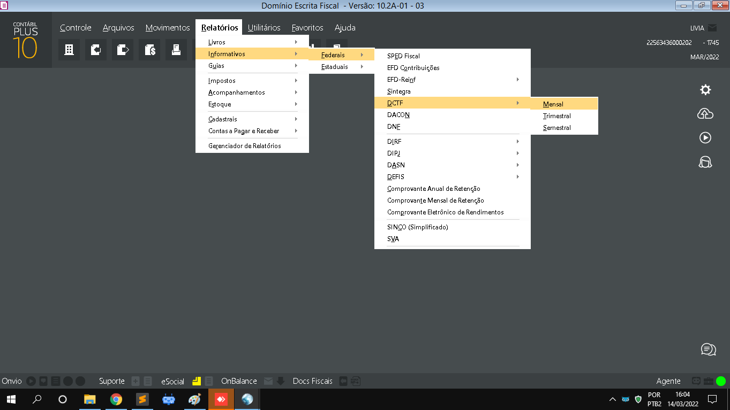

Caminho para gerar relatório DCTF 01/2022, selecione todos os itens antes de gerar.

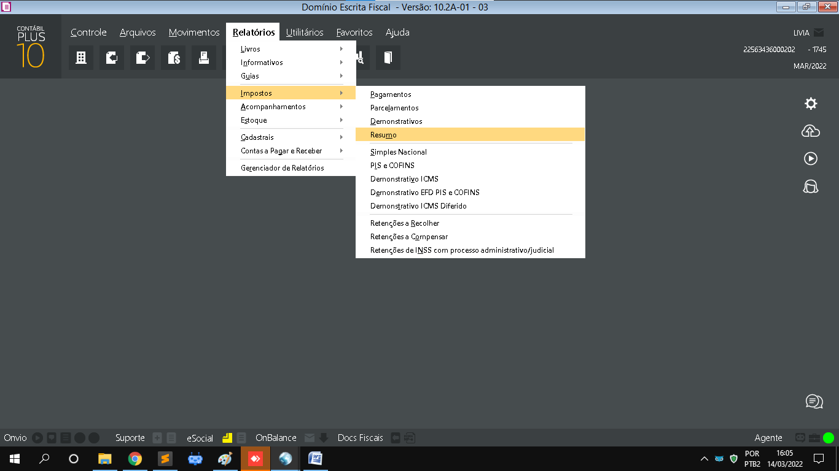

Usar a planilha de Dados Completos como referência

Caso der algum erro ou o robô enroscar em algum lugar pare ele, feche qualquer janela dentro do domínio e continue a execução.

Os dados estão na pasta: Dados